- Рассмотрите рисунок и подпишите основные органоиды бактериальной клетки.

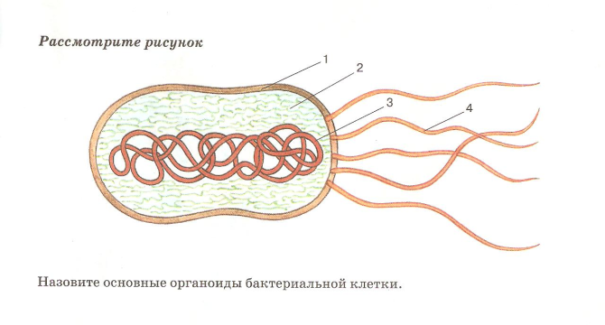
- Прочитать начало текста параграфа 13 на с 66 и подготовить выступление о количестве видов и местах обитания грибов.

- Выберите правильное суждение

1. Грибы не имеют хлоропластов и других пластид.
2. Гифы - это корни.
3. Все грибы растут в лесах.
4. Грибы имеют грибницу, состоящую из белых тонких нитей (гифов).
5. Все грибы - это многоклеточные организмы.
6. Тело шляпочного гриба состоит из переплетенных нитей (гифов).
7. Все грибы – паразиты.
8. В клеточных стенках грибов, как в покровах тела раков, насекомых, имеется органическое вещество- хитин.
9. Грибы питаются готовыми органическими веществами.
10. Среди грибов встречаются как одноклеточные, так и многоклеточные.

Выпишите в строчку номера предложений, в которых вы поставили « + », а ниже - те предложения, в которых вы поставили « - »
4. Закончите предложения:
1. Сегодня на уроке мне понравилось…_________________________

2. Я знал…___________________________________________________

3 Я узнал … _________________________________________________

4. Мне не понравилось…______________________________________

5. Достигли ли мы поставленных задач?_______________________

6. Настроение в ходе урока у меня ______________________________

